​ Grupo ALT + F4.

Integrantes: Cristian Balmaceda, Abel Astudillo

Actividad Nº1: GitHub
​
- 1- Responder cuestionario en el aula del campus. ​​
- 2- Ingresar al archivo readme creado en nuestro repositorio y añadiremos los siguiente comentarios - en la 3ra línea : Mi primer repositorio - en la 5ta línea : escriban algo de udes. que les guste.​
- 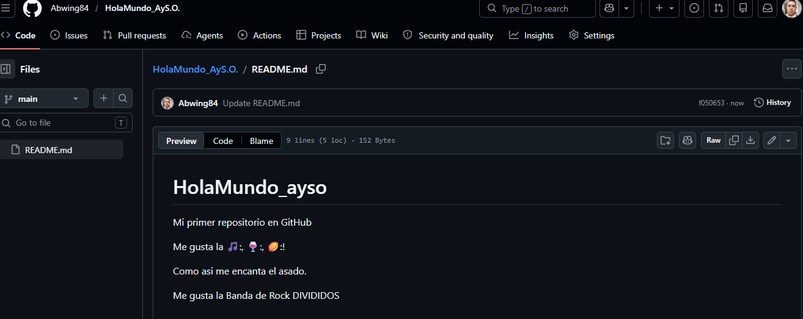

Actividad nº 2:

- 1- Pre visualizamos nuestros cambios ​
- 2- Puedes añadir más líneas con lo que te guste o no​
- 3- Commitear los nuevos cambios en nuestro repositorio - Tomar captura de pantalla. ​
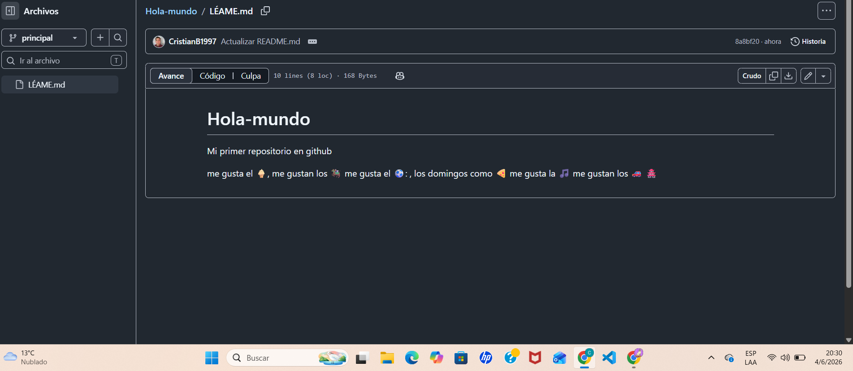
Actividad nº3:
​
1) Realizaremos la clonación del repositorio creado la clase anterior ​
2)Tomar captura de pantalla​
Pasos para clorar un repositorio desde GitHub: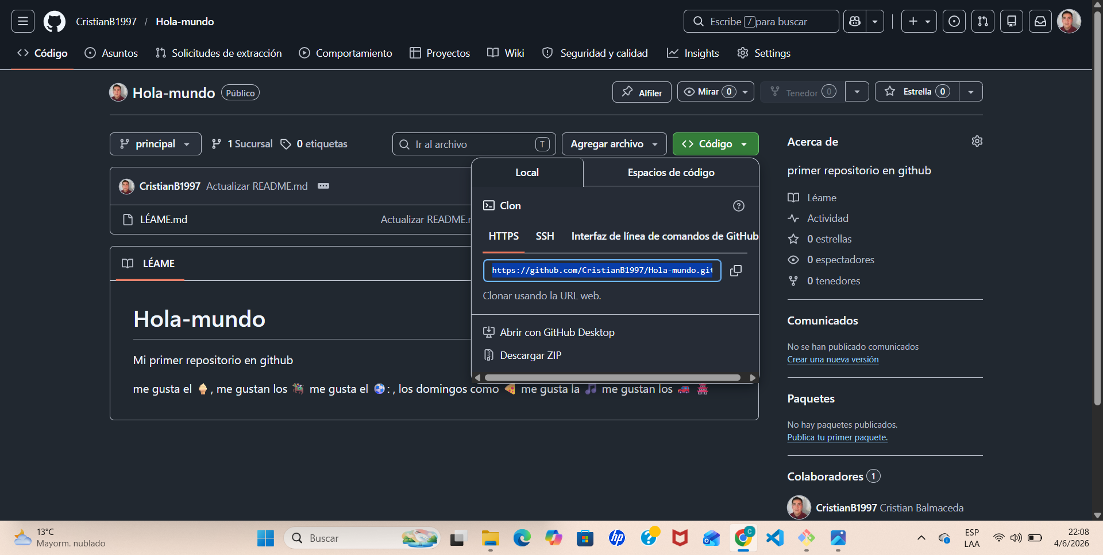
​

Actividad nº4:

​
1) En nuestra Terminal de Git Bash pegamos la dirección de nuestro repositorio utilizando el comando Git Clone​
• 2) Tomar captura de pantalla del repositorio clonado en la terminal Git Bash​
Revisamos si nos aparece el repositorio clonado en nuestro equipo en Usuario en Unidad C

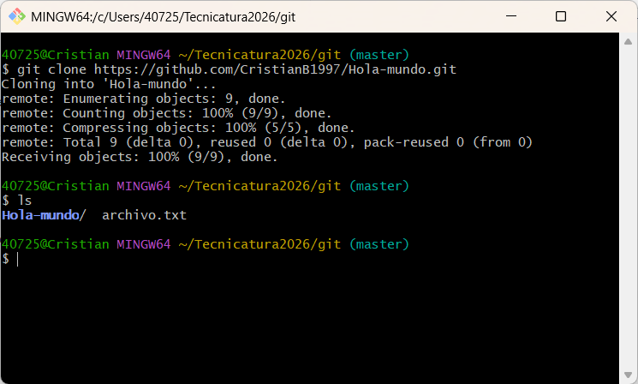

Actividad nº 5:

1- Añadimos una línea más a nuestro Archivo Readme y luego realizamos una descripción a nuestra confirmación o commit, que describa el cambio que realizaste al archivo. ​
2- Enviar capturas de las actividades realizadas anteriores por grupo de cada integrante como Doc Word o PDF. ​
​3 Realizar las actividades del pdf (pág 6, 11 y 13)
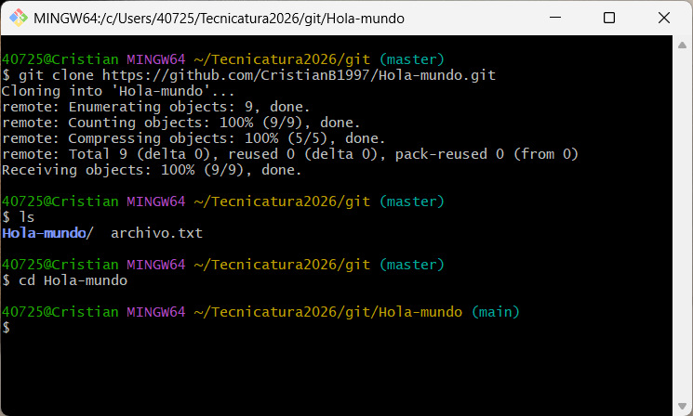

ACTIVIDAD 6 DEL PDF DE GITHUB Y GIT

Control de Conocimiento

¿Qué comando usarías para traer un proyecto de GitHub a tu computadora por primera vez?
1. git pull
2. git clone
3. git push
4. git download
REPUESTA: N°2 GIT CLONE

ACTIVIDAD 11 DEL PDF DE GITHUB Y GIT.

Completa el Flujo

Para subir cambios, primero usamos git add para preparar, luego git commit para confirmar localmente y finalmente git push para enviar a la nube.

ACTIVIDAD 13 DEL PDF DE GITHUB Y GIT
Reflexión Final

¿Por qué crees que las empresas valoran más a un programador que sabe usar Git que a uno que solo sabe programar?

Respuesta:
Las empresas valoran más a un programador que sabe usar Git porque la mayoria de las veces, para desarrollar un software se trabaja y construye en equipo. Alguien que solo sabe programar puede escribir un buen código de forma individual, pero el que domina Git demuestra que está listo para integrarse a una dinámica de trabajo profesional.

